Применение интервального таймера КР580ВИ53 (i8253)

Для получения программно-управляемых временных задержек и выполнения времязадающих функций в МП - системах, построенных на основе МПК КР580, применяется микросхема программируемого интервального таймера (ПИТ) КР580ВИ53. Микросхема может использоваться как источник внешних событий, программируемый делитель частоты, одновибратор с программируемой длительностью импульса, формирователь строба с программно-управляемой задержкой.
Микросхема содержит три канала, которые работают и программируются независимо друг от друга. Работа каждого канала может управляться внешним управляющим сигналом.
Таймер микросхемы (рис.1) содержит буфер данных, общий узел управления и три канала (0, 1, 2). Каждый канал содержит 16-разрядный счетчик, 6-разрядный регистр режима и схему управления и синхронизации в канале.
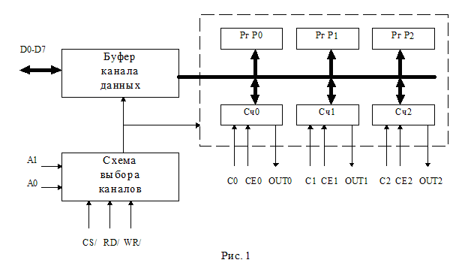
Счетчики каналов работают в режиме вычитания в двоичном или двоично-десятичном коде. Начальные значения счетчиков (1 или 2 байта) загружаются через 8-разрядную шину данных ШД и буфер данных. Режимы работы счетчиков задаются путем занесения управляющих слов в регистры режима (РР) каналов.
Счетные импульсы тактового генератора или от внешних устройств поступают на входы C0, C1, C2. Разрешение счета производится при наличии сигнала "1" на разрешающих входах CE0, СЕ1, СЕ2. При равенстве 0 содержимого какого-либо счетчика вырабатывается один из выходных сигналов конца счета Вых0, Вых1, Вых2. В процессе работы счетчиков их содержимое может быть считано на шину данных МП -системы. Считывание содержимого регистров режима невозможно.
Адресация счетчиков и регистра управления осуществляется с помощью 2-разрядного кода, поступающего по линиям А0, А1 адресной магистрали системы на входы А0, А1 микросхемы. Режим обращения к выбранному устройству устанавливается сигналами на инверсных входах записи WR/ и чтения RD/ (табл.1). Обычно таймер подключается к адресной магистрали МП -системы как внешнее устройство. В этом случае для выбора микросхемы используется инверсный вход CS/, на который поступает сигнал с дешифратора старших разрядов 8-разрядного адреса (А2...А7).

Табл. 1

CS/ | RD/ | WR/ | A0 | A1 | Операция | Комментарий
0 | 1 | 0 | 0 | 0 | ШД → Сч0 | Загрузка Сч0
0 | 1 | 0 | 0 | 1 | ШД → Сч1 | Загрузка Сч1
0 | 1 | 0 | 1 | 0 | ШД → Сч2 | Загрузка Сч2
0 | 1 | 0 | 1 | 1 | ШД → РР | Загрузка РР
0 | 0 | 1 | 0 | 0 | Сч0 → ШД | Чтение Сч0
0 | 0 | 1 | 0 | 1 | Сч1 → ШД | Чтение Сч1
0 | 0 | 1 | 1 | 0 | Сч2 → ШД | Чтение Сч2
1 | х | х | х | х | - | Схема не выбрана
0 | 1 | 1 | х | х | - | Передачи нет
Режимы работы каналов. Каждый канал таймера может работать в одном из 6-и режимов:
режим 0 (прерывание по окончании счета);
режим 1 (генератор одиночного импульса);
режим 2 (генератор частоты);
режим 3 (генератор меандра);
режим 4 (одиночный программно - управляемый сигнал);
режим 5 (одиночный аппаратно - управляемый сигнал).

Временные сигналы работы канала ПИТ представлены на рис.2.

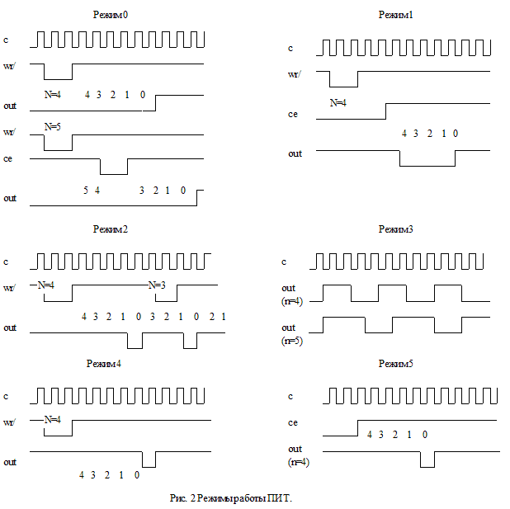

В режиме 0 счетчик функционирует как программируемый таймер. Сразу после занесения управляющего слова на выходе канала OUT появляется сигнал "0", который сохраняется после загрузки в счетчик начального значения и в процессе уменьшения содержимого счетчика до тех пор, пока его содержимое не равно 0. Вычитание в счетчике происходит под действием импульсов, поступающих на вход С при наличии разрешающего сигнала "1" на входе СЕ. В дальнейшем уровень "1" на выходе канала сохраняется до тех пор, пока канал не будет перезагружен управляющим словом или значением счетчика. Если занесение в счетчик нового значения производится во время счета, то после занесения первого байта счет останавливается, а после занесения второго байта счет возобновляется с нового начального значения.
В режиме 1 счетчик функционирует как программируемый одновибратор. Сигнал на выходе канала принимает значение "0" после первого импульса, следующего за фронтом разрешающего сигнала. По окончании счета на выходе устанавливается уровень "1". Таким образом, длительность формируемого импульса на выходе t=nT, где n - число, занесенное в счетчик; Т - период тактовых импульсов. Занесение в счетчик нового начального значения после прихода фронта разрешающего сигнала не влияет на длительность отрабатываемого импульса на выходе. Если во время счета на разрешающий вход поступит фронт сигнала, то счет будет начат сначала.
В режиме 2 счетчик работает как делитель частоты, вырабатывая на выходе отрицательные импульсы длительностью Т и периодом следования nT, где n - число, занесенное в счетчик. При занесении в счетчик нового начального значения отрабатываемый период не изменяется, но последующие периоды будут иметь новое значение. При подаче на разрешающий вход сигнала "0" счет прекращается, а при восстановлении уровня "1" возобновляется сначала. Таким образом, сигнал на входе СЕ можно использовать для синхронизации работы счетчика.
В режиме 3 сигнал на выходе в течении одной половины заданного интервала времени nT (Т - период тактовых импульсов, n - четное число) имеет уровень "1", в течение другой половины - уровень "0". Если n - нечетное число, то уровень "1" на выходе будет в течение (n+1)/2 тактов, уровень "0" - в течение(n-1)/2 тактов. При n=3 режим не выполняется. Сигнал на входе СЕ как и в режиме 2, может использоваться для синхронизации.
Режим 4 служит для формирования программно-управляемого строба. После загрузки управляющего слова на выходе появляется уровень "1". После занесения в счетчик начального значения при наличии сигнала "1" на разрешающем входе начинается счет. По окончании счета на выходе появляется сигнал "0" длительностью в один период входных импульсов. Для формирования следующего импульса необходимо снова перезагрузить канал. Перезагрузка счетчика во время счета приводит к следующему: загрузка младшего байта не влияет на текущий счет, загрузка старшего байта запускает новый цикл счета.
В режиме 5 на выходе канала формируется сигнал "0", длительностью в один период входных сигналов по окончании счета. Каждый положительный сигнал СЕ запускает счетчик или перезапускает его, если счет не завершен. Перезагрузка счетчика новым числом во время счета не влияет на длительность текущего цикла, но следующий цикл уже будет иным.
Инициализацию каждого канала осуществляют путем засылки управляющего слова в регистр управления по адресу А1=А0=1, используя для этого, например, команду вывода данных OUT. Формат управляющего слова приведен на рис.3.
Управляющее слово для заданного счетчика устанавливает режим работы, запись и считывание одного или двух байтов, составляющих содержимое счетчика, счет в двоичной или двоично-десятичной системе счисления. Вслед за управляющим словом заносится начальное значение указанного счетчика. При записи обоих байтов они заносятся последовательно с помощью двух команд при одинаковом адресе на входах А0, А1. Вначале загружается младший байт, а затем старший байт.
Считывание содержимого любого счетчика может быть выполнено двумя способами. В первом случае считывание осуществляется одной или двумя командами ввода (IN) в зависимости от значений разрядов D4, D5 управляющего слова. В этом случае необходимо приостановить счет на время чтения путем подачи сигнала "0" на вход СЕ (кроме режима 1), либо с помощью дополнительных логических схем блокировать поступление тактовых сигналов на вход канала. Во втором случае чтение осуществляется без останова работы счетчика, чтение "на лету". Для этого в таймер заносится управляющее слово с разрядами D4=D5=0. Значения разрядов D0...D3 при этом несущественны. Содержимое заданного счетчика копируется в специальный буфер, откуда считывается обычным путем. В любом случае операция считывания (1 или 2 байта) должна быть проведена полностью.

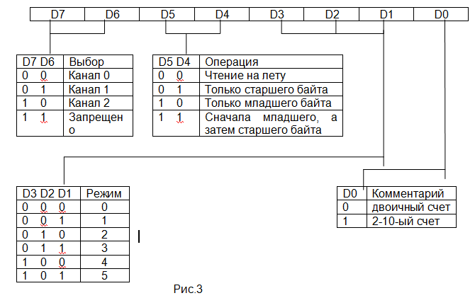

Пример. Отсчитать интервал времени T=0,1 с при F=1 МГц.
Определить конфигурацию взаимодействия счетчиков и описать процедуру настройки.

N= Т/ Тcnt=T*F= 0,1*10^6=100 000

а) N=N1+N2= 65535+ 34465 б) N=N1*N2=1000*100

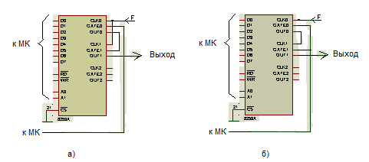

Gate=0  P_addr=3  P_data=00110000b  nwr  P_addr=0  P_data= low(65535)  nwr  P_data=high(65535)  nwr  P_addr=3  P_data=01110000b  nwr  P_addr=1  P_data= low(34465)  nwr  P_data=high(34465)  nwr  Gate=1 | Gate=0  P_addr=3  P_data=00110100b  nwr  P_addr=0  P_data= low(1000)  nwr  P_data=high(1000)  nwr  P_addr=3  P_data=01010000b  nwr  P_addr=1  P_data= 100  nwr  Gate=1

